Besluit van de burgemeester van de gemeente Nissewaard om tijdelijk camera's in te zetten voor het toezicht op en rond het skatepark Groenewoud te Spijkenisse (Aanwijzingsbesluit tijdelijk cameratoezicht skatepark Groenewoud)
De burgemeester van de gemeente Nissewaard;

gelet op artikel 151c, tweede lid, van de Gemeentewet en op artikel 2:77 van de Algemene plaatselijke verordening Nissewaard 2020;

overwegende:

- dat op en in de directe omgeving van de Groenwoudlaan en de Iepenlaan, specifiek in het aangegeven gebied op de bijgevoegde kaart, hardnekkige overlast, criminaliteit en geweldsexcessen worden ervaren van aanwezige personen;
- dat op en nabij de aanwezige skatebaan aan de Groenewoudlaan personen aanwezig zijn die overlast veroorzaken, strafbare feiten plegen en de openbare orde verstoren;
- dat deze overlast, criminaliteit en geweldsexcessen zich voordoen sinds augustus 2021;
- dat uit rapportages van de politie blijkt dat er ernstige delicten hebben plaatsgevonden, waaronder een straatroof waarbij wapens zijn gebruikt;
- dat de politie en de gemeente Nissewaard inzetten op de aanpak van het gebruik van messen door jongeren in de openbare ruimte;
- dat ondanks de inzet van het jongerenwerk en de toezichthouders van de gemeente en ondanks de surveillance van de politie de overlast nog steeds aanwezig is;
- dat de ingezette extra toezicht en surveillance niet tot vermindering van de overlast, de criminaliteit en geweldsexcessen hebben geleid;
- dat de incidenten ernstig van aard zijn en zorgen voor verstoring van de openbare orde en het veiligheidsgevoel van de bezoekers aan de skatebaan aantasten;
- dat het skatepark door veel kinderen wordt bezocht en daar met plezier kunnen skaten en met dit besluit zorgt voor een veilige omgeving;
- dat daarom de inzet van een mobiele camera voor tijdelijke duur gerechtvaardigd is in het belang van de openbare veiligheid, het voorkomen van wanordelijkheden en van strafbare feiten, welk belang zwaarder weegt dan de hierdoor veroorzaakte inbreuk op de privacy van de personen die zich bevinden binnen het bereik van het cameratoezicht;
besluit het Aanwijzingsbesluit tijdelijk cameratoezicht skatepark Groenewoud vast te stellen als volgt.
Artikel 1 Gebiedsaanwijzing
In het belang van de handhaving van de openbare orde worden camera's ingezet ten behoeve van het toezicht op en rond het skatepark, welk gebied gelegen is aan de Fietsenmaker, de Groenewoudlaan, de Iepenlaan en de Lange Schenkeldijk te Spijkenisse, dat wordt aangeduid op de als bijlage 1 bij dit besluit behorende kaart.
Artikel 2 Inwerkingtreding en intrekken
Dit besluit treedt in werking met ingang van de de dag na de datum van uitgifte van het gemeenteblad waarin het wordt geplaatst, en het wordt ingetrokken met ingang van 25 november 2021.
Artikel 3 Citeertitel
Dit besluit wordt aangehaald als: Aanwijzingsbesluit tijdelijk cameratoezicht skatepark Groenewoud.
Aldus vastgesteld door de burgemeester van de gemeente Nissewaard op 4 november 2021.

De burgemeester,
mr. F. van Oosten

Bijlage 1 Kaart van het gebied waarin cameratoezicht plaatsvindt

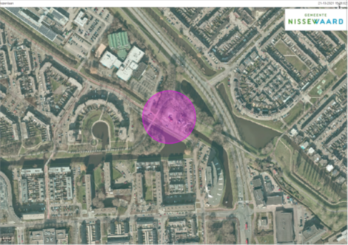

Bezwaar

Een belanghebbende kan tegen dit besluit binnen 6 weken bezwaar maken. Doe dat per brief. Vermeld daarin:

- de datum van de brief
- uw naam en adres
- uw bezwaren
- het nummer van het Gemeenteblad waarin dit besluit is bekendgemaakt (rechtsboven in deze bekendmaking).
Onderteken het bezwaarschrift en stuur het naar:
Gemeente Nissewaard
de burgemeester
Postbus 25
3200 AA Spijkenisse

Voorlopige voorziening
Als u bezwaar maakt kunt u om uitstel van dit besluit vragen. Dit heet een voorlopige voorziening. U dient hiervoor een verzoek in bij:
de voorzieningenrechter van de rechtbank Rotterdam
Sector Bestuursrecht
Postbus 50951
3007 BM Rotterdam
U kunt het verzoek ook indienen via http://loket.rechtspraak.nl. U heeft hiervoor DigiD nodig.
Let op! Het aanvragen van een voorlopige voorziening kost geld.

